华南师范大学 |  |  |  | 流程编号：CP.09.07
建设项目管理-修缮改造项目 |  |  |  | 生效日期：
一次性专项修缮改造项目竣工验收流程
流程责任部门 | 后勤管理处 | 负责人（签认） |  |  | 时间
相关责任部门 |  | 负责人（签认） |  |  | 时间

1.流程目标
阐述学校修缮改造项目工程签证申请及审批流程，确保修缮改造项目现场签证管理工作的规范性，工程签证的及时性与准确性。
2.相关政策和制度
【AR01】《华南师范大学基建管理办法（试行）》
3.备注
此流程为后勤管理处职责范围内的修缮改造项目。
4.流程图
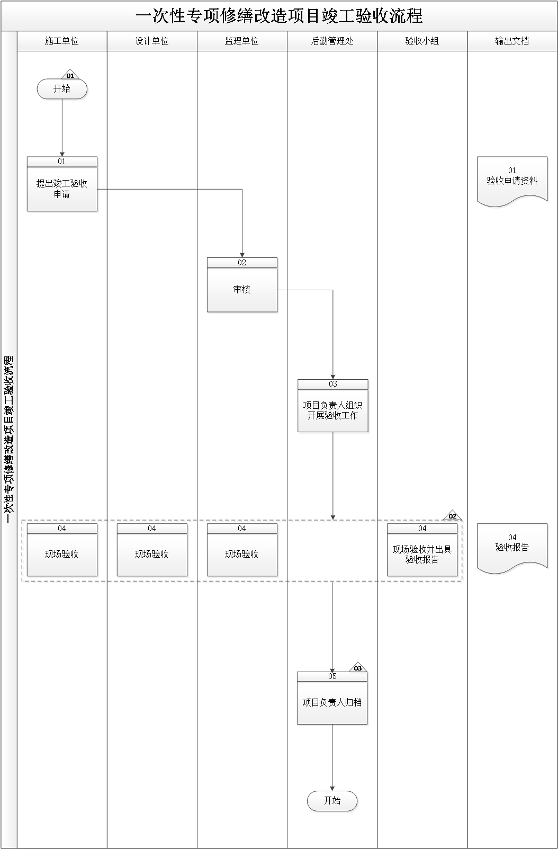
5.流程描述
编号 | 流程  步骤 | 责任  部门岗位 | 流程  步骤描述 | 输出  文档
 |  |  | 【C01】  学校制定并下发了《华南师范大学基建管理办法（试行）》，旨在规范修缮改造项目工程竣工验收管理工作。  流程开始。 | 【EF01】  《华南师范大学基建管理办法（试行）》
01 | 提出竣工验收申请 | 施工单位 | 施工单位按照施工合同约定，完成其承包范围内的工作后，经监理单位、建设单位初步验收，确认已具备竣工验收条件后，可向监理公司提出验收申请。 | 【EF02】  《验收申请资料》
02 | 审核 | 监理单位 | 监理单位审核验收申请资料，主要关注是否满足竣工验收条件，工程质量是否满足竣工要求等。
03 | 组织开展验收工作 | 后勤管理处项目负责人 | 后勤管理处项目负责人组织参建各方进行项目竣工验收工作。
04 | 现场验收、现场验收并出具验收报告 | 施工单位、设计单位、监理单位、验收小组 | 【C02】  施工单位、设计单位、监理单位及验收小组共同参加验收工作，验收小组审阅建设、设计、施工、监理等各方相关档案资料，实地查验工程质量。验收无误后，签署竣工验收报告。 | 【EF03】  《验收报告》
05 | 归档 | 后勤管理处项目负责人 | 【C03】  后勤管理处项目负责人将竣工验收资料进行归档保存。
流程结束。

6.风险控制矩阵
目标编号 | 控制目标 | 风险  编号 | 风险描述 | 风险属性 |  |  | 控制措施编号 | 控制措施 | 控制属性 |  |  | 责任部门及岗位 | 实施  证据
 |  |  |  | 发生可能性 | 影响  程度 | 等 级 | 控制措施编号 | 控制措施 | 控制方式 | 控制  类型 | 控制频率 | 责任部门及岗位 | 实施  证据
T01 | 建立工程项目竣工验收的规章制度，保障该项工作有制度可依。 | R01 | 未建立修缮工程验收管理相关制度，或制度不完善，可能使得修缮管理工作无章可循、无据可依。 | 2 | 2 | 低 | C01 | 学校制定并下发了《华南师范大学基建管理办法（试行）》，旨在规范修缮改造项目工程竣工验收管理工作。  流程开始。 | 人工 | 事前 | 随时 | N/A | 《华南师范大学基建管理办法（试行）》
T02 | 竣工验收程序科学、严格，符合国家规范，保证项目质量达到设计要求。 | R02 | 竣工验收程序开展过程不严格，可能违反国家规范，导致质量问题无法发现或未及时整改，项目质量不符合设计要求。 | 2 | 3 | 中 | C02 | 施工单位、设计单位、监理单位及验收小组共同参加验收工作，验收小组审阅建设、设计、施工、监理等各方相关档案资料，实地查验工程质量。验收无误后，签署竣工验收报告。 | 人工 | 事中 | 随时 | 施工单位、设计单位、监理单位、验收小组 | 《验收报告》
T03 | 确保修缮管理相关资料得以妥善保存。 | R03 | 未对修缮管理相关资料进行归档保存，可能使得资料丢失。 | 2 | 2 | 低 | C03 | 后勤管理处项目负责人将竣工验收资料进行归档保存。 | 人工 | 事后 | 随时 | 后勤管理处项目负责人

